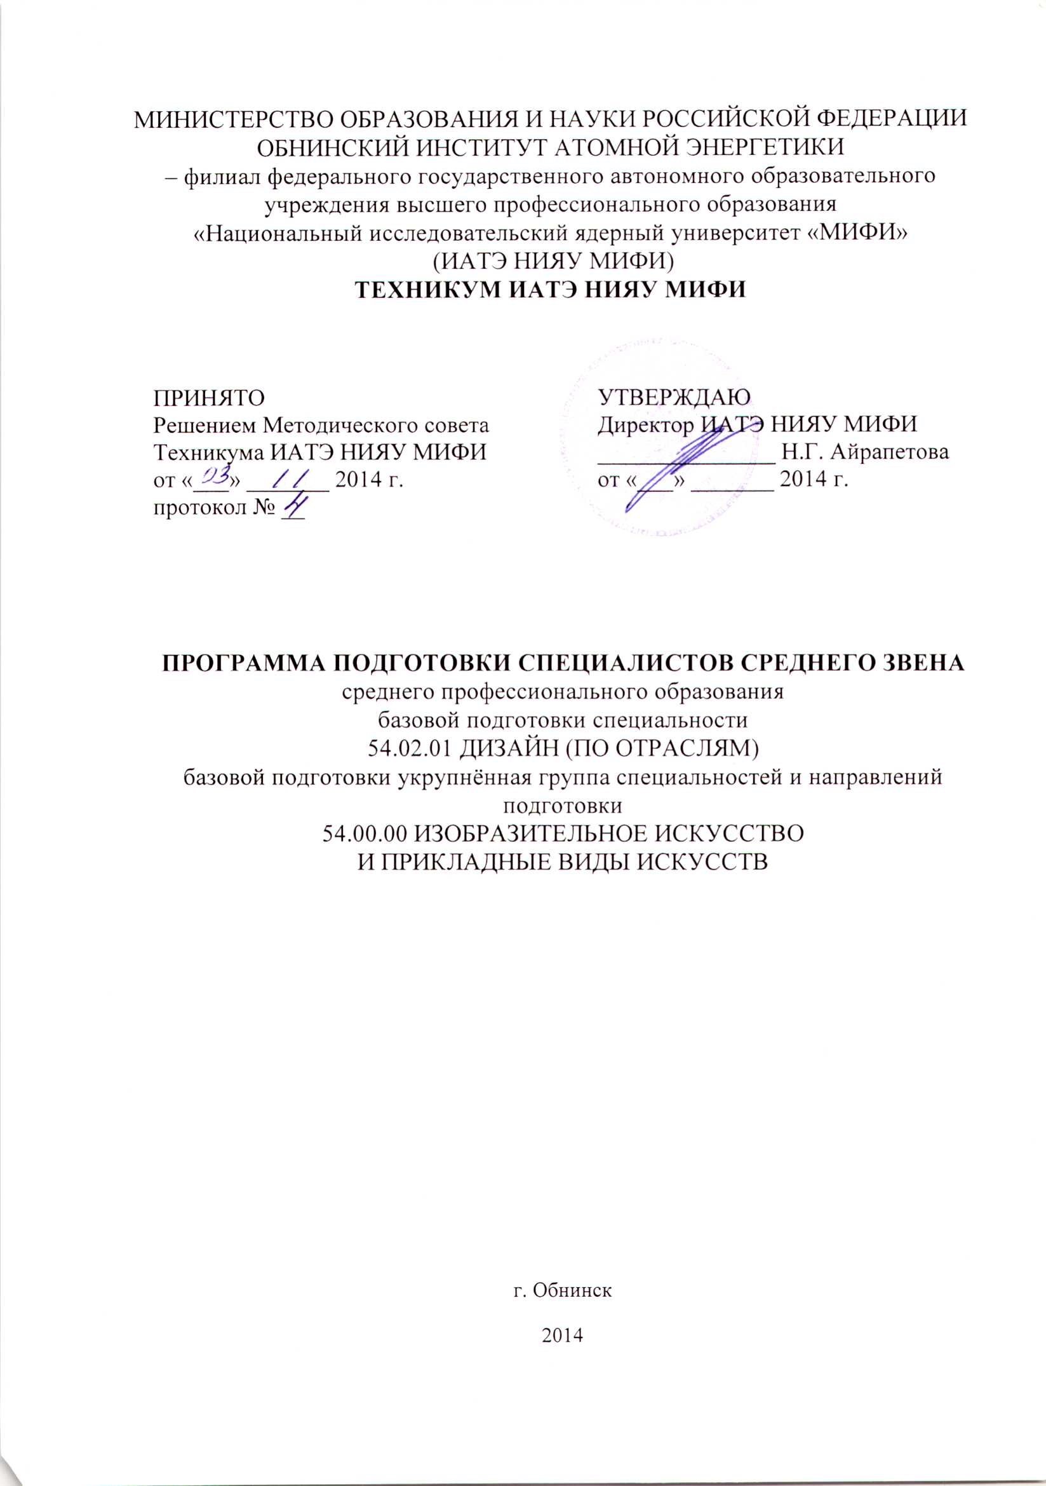
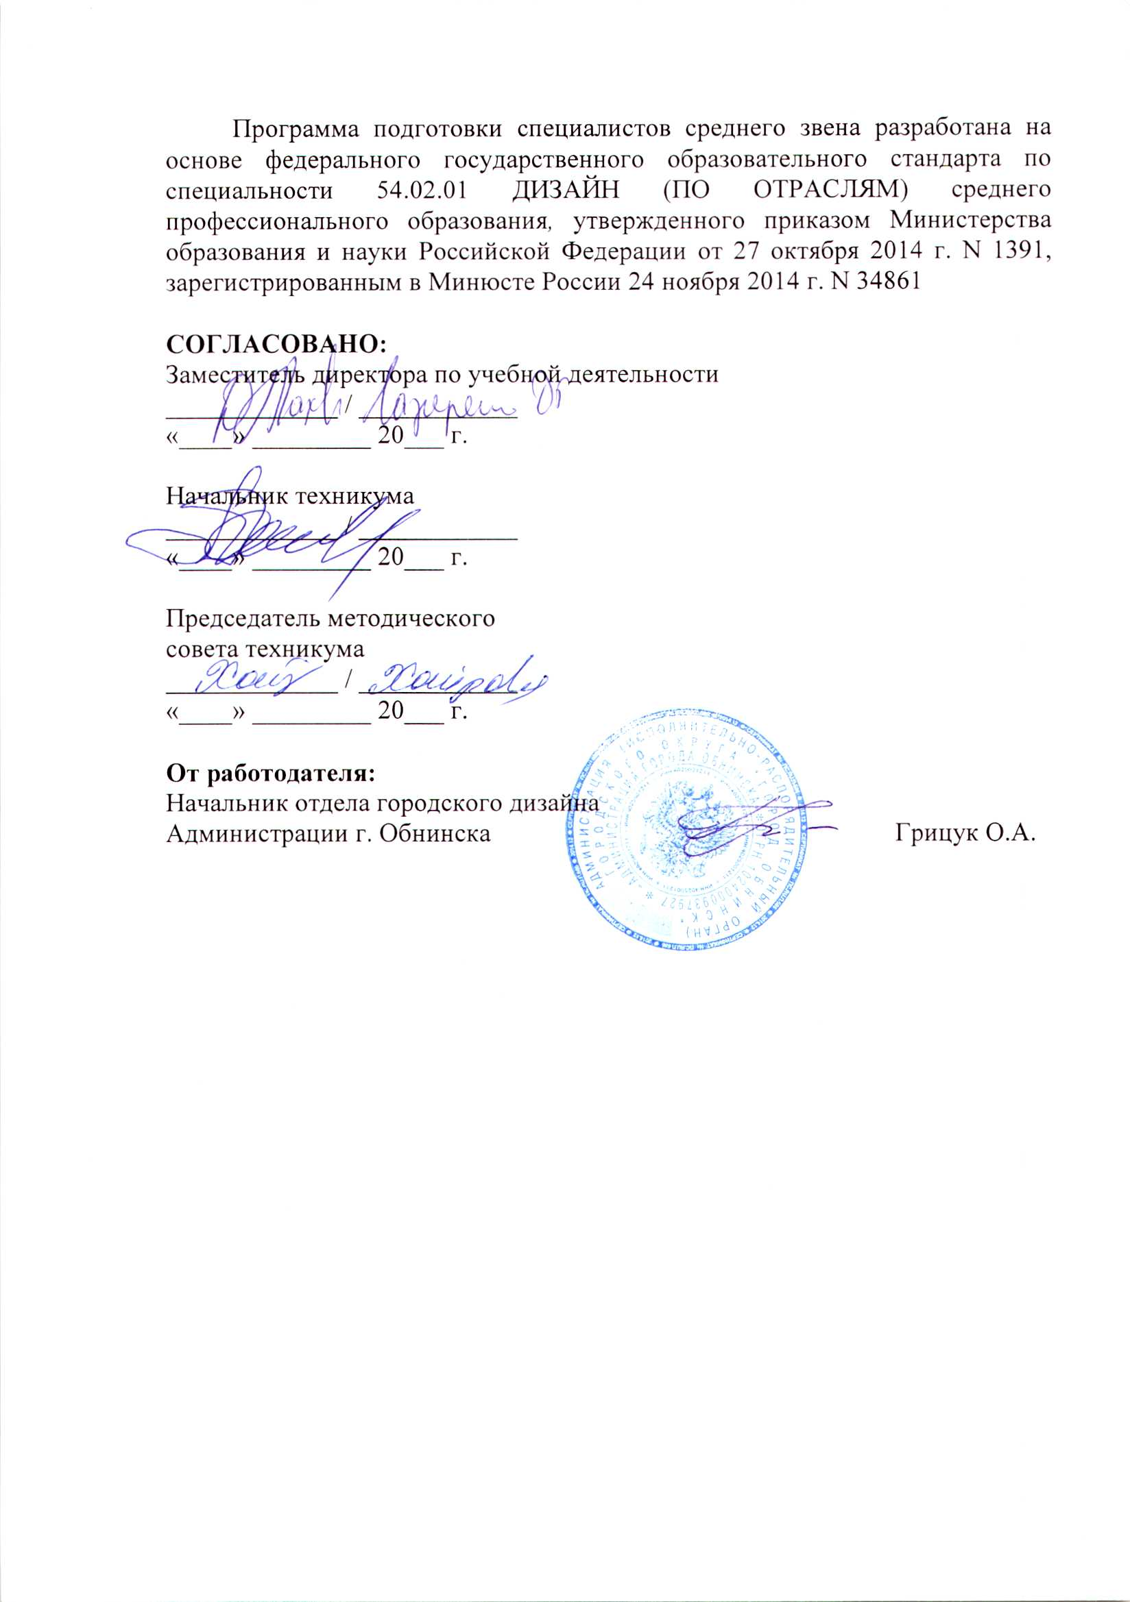
1. Общие положения

1.1. Общая характеристика программы подготовки специалистов среднего звена по специальности 54.02.01 Дизайн (по отраслям)

1.1.1. Цель (миссия) ППССЗ по специальности 54.02.01 Дизайн (по отраслям). Программа подготовки специалистов среднего звена по специальности 54.02.01 Дизайн (по отраслям), реализуемая техникумом ИАТЭ НИЯУ МИФИ, представляет собой систему документов, разработанную и утвержденную учебным заведением с учетом требований рынка труда на основе Федерального государственного образовательного стандарта по среднего профессионального образования (ФГОС СПО) по специальности 54.02.01 Дизайн (по отраслям), утвержденного приказом Министерства образования и науки Российской Федерации от 27 октября 2014 № 1391.
ППССЗ по специальности 54.02.01 Дизайн (по отраслям) регламентирует цели, ожидаемые результаты, содержание, условия и технологии реализация образовательного процесса, оценку качества подготовки выпускника по данному направлению подготовки и включает в себя: учебный план, рабочие программы учебных курсов, предметов, дисциплин (модулей) и другие материалы, обеспечивающие качество подготовки обучающихся, а также программы учебной и производственной практики, календарный учебный график и методические материалы, обеспечивающие реализацию соответствующей образовательной технологии.
Целью освоения ППССЗ является развитие у студентов личностных качеств, формирование общих и профессиональных компетенций в соответствии с требованиями ФГОС по специальности 54.02.01 Дизайн (по отраслям). Выпускники данной специальности востребованы на рынке труда. Они могут работать в проектных организациях, дизайнерских студиях и мастерских, рекламных агентствах, фирмах, различных организационно-правовых форм.
ППССЗ 54.02.01 Дизайн (по отраслям) ежегодно пересматривается и обновляется в части содержания учебных планов, состава и содержания рабочих программ дисциплин, рабочих программ профессиональных модулей, программ учебной и производственной практик, а также методических материалов, обеспечивающих качество подготовки обучающихся.

1.2 Нормативные документы для разработки ППССЗ по специальности 54.02.01 Дизайн
(по отраслям).

Нормативную правовую базу разработки ППССЗ составляют:
- Федеральный закон от 29 декабря 2012 г. № 273-ФЗ «Об образовании в Российской Федерации»;
- Типовое положение об образовательном учреждении среднего профессионального образования (среднем специальном учебном заведении), утвержденное постановлением Правительства Российской Федерации от 18 июля 2008 г. №770;
- Федеральный государственный образовательный стандарт среднего профессионального образования, утвержденный приказом Министерства образования и науки РФ от 27 октября 2014 г. N 1391;
- Порядок проведения государственной итоговой аттестации по образовательным программам среднего профессионального образования утвержденный приказом Министерства образования и науки Российской Федерации от 16.08.2013 г № 968
- Приказ Министерства образования и науки Российской Федерации от 14.06.2013 г. № 464 «Об утверждении порядка организации и осуществлении образовательной деятельности по образовательным программам среднего профессионального образования»
- Нормативно-методические документы Минобрнауки РФ http://www.edu.ru;
- Приказ Министерства образования и науки Российской Федерации (Минобрнауки России) от 18 апреля 2013 г. N 291 г. Москва "Об утверждении Положения о практике обучающихся, осваивающих основные профессиональные образовательные программы среднего профессионального образования"
- Разъяснения по реализации федерального государственного образовательного стандарта среднего (полного) общего образования (профильное обучение) в пределах основных профессиональных образовательных программ начального профессионального или среднего профессионального образования, формируемых на основе федерального государственного образовательного стандарта начального профессионального и среднего профессионального образования/разработчик - Научно-методический совет Центра профессионального образования ФГУ «ФИРО» протокол № 1 от 03.02.2011 г.
- Положение по итоговому контролю учебных достижений обучающихся при реализации федерального государственного образовательного стандарта среднего (полного) общего образования в пределах основной профессиональной образовательной программы НПО/СПО, одобренной научно – методическим советом Центра профессионального образования ФГАУ «ФИРО», протокол №1 от 15.02.2012 г.
- Приказ Министерства образования и науки РФ от 29 октября 2013 г. N 1199 "Об утверждении перечней профессий и специальностей среднего профессионального образования"
- Устав НИЯУ МИФИ

1.3. Нормативный срок освоения программы

Нормативный срок освоения ППССЗ СПО базовой подготовки при очной форме получения образования на базе основного общего образования составляет 2 г. 10 мес.

2. Характеристика профессиональной деятельности выпускников и требования к результатам освоения программы подготовки специалистов среднего звена
2.1. Область и объекты профессиональной деятельности

Область профессиональной деятельности выпускников базовой подготовки:
организация и проведение работ по проектированию художественно-технической, предметно-пространственной, производственной и социально-культурной среды, максимально приспособленной к нуждам различных категорий потребителей;
Объектами профессиональной деятельности выпускников базовой подготовки являются:
промышленная продукция;
предметно-пространственные комплексы: внутренние пространства зданий и сооружений, открытые городские пространства и парковые ансамбли, предметные, ландшафтные и декоративные формы и комплексы, их оборудование и оснащение.

2.2. Виды профессиональной деятельности и компетенции

Дизайнер (базовой подготовки) готовится к следующим видам деятельности:
Разработка художественно-конструкторских (дизайнерских) проектов промышленной продукции, предметно-пространственных комплексов.
Техническое исполнение художественно-конструкторских (дизайнерских) проектов в материале.
Контроль за изготовлением изделий в производстве в части соответствия их авторскому образцу.
Организация работы коллектива исполнителей.
Выполнение работ по одной или нескольким профессиям рабочих, должностям служащих
5.1. Дизайнер (базовой подготовки) должен обладать общими компетенциями, включающими в себя способность:
ОК 1. Понимать сущность и социальную значимость своей будущей профессии, проявлять к ней устойчивый интерес.
ОК 2. Организовывать собственную деятельность, выбирать типовые методы и способы выполнения профессиональных задач, оценивать их эффективность и качество.
ОК 3. Принимать решения в стандартных и нестандартных ситуациях и нести за них ответственность.
ОК 4. Осуществлять поиск и использование информации, необходимой для эффективного выполнения профессиональных задач, профессионального и личностного развития.
ОК 5. Использовать информационно-коммуникационные технологии в профессиональной деятельности.
ОК 6. Работать в коллективе, эффективно общаться с коллегами, руководством, потребителями.
ОК 7. Брать на себя ответственность за работу членов команды (подчиненных), за результат выполнения заданий.
ОК 8. Самостоятельно определять задачи профессионального и личностного развития, заниматься самообразованием, осознанно планировать повышение квалификации.
ОК 9. Ориентироваться в условиях частой смены технологий в профессиональной деятельности.
5.2. Дизайнер (базовой подготовки) должен обладать профессиональными компетенциями, соответствующими видам деятельности:
5.2.1. Разработка художественно-конструкторских (дизайнерских) проектов промышленной продукции, предметно-пространственных комплексов.
ПК 1.1. Проводить предпроектный анализ для разработки дизайн-проектов.
ПК 1.2. Осуществлять процесс дизайнерского проектирования с учетом современных тенденций в области дизайна.
ПК 1.3. Производить расчеты технико-экономического обоснования предлагаемого проекта.
ПК 1.4. Разрабатывать колористическое решение дизайн-проекта.
ПК 1.5. Выполнять эскизы с использованием различных графических средств и приемов.
5.2.2. Техническое исполнение художественно-конструкторских (дизайнерских) проектов в материале.
ПК 2.1. Применять материалы с учетом их формообразующих свойств.
ПК 2.2. Выполнять эталонные образцы объекта дизайна или его отдельные элементы в макете, материале.
ПК 2.3. Разрабатывать конструкцию изделия с учетом технологии изготовления, выполнять технические чертежи.
ПК 2.4. Разрабатывать технологическую карту изготовления изделия.
5.2.3. Контроль за изготовлением изделий в производстве в части соответствия их авторскому образцу.
ПК 3.1. Контролировать промышленную продукцию и предметно-пространственные комплексы на предмет соответствия требованиям стандартизации и сертификации.
ПК 3.2. Осуществлять авторский надзор за реализацией художественно-конструкторских решений при изготовлении и доводке опытных образцов промышленной продукции, воплощением предметно-пространственных комплексов.
5.2.4. Организация работы коллектива исполнителей.
ПК 4.1. Составлять конкретные задания для реализации дизайн-проекта на основе технологических карт.
ПК 4.2. Планировать собственную деятельность.
ПК 4.3. Контролировать сроки и качество выполненных заданий.
5.2.5. Выполнение работ по одной или нескольким профессиям рабочих, должностям служащих.

2.3. Матрица соответствия компетенций учебным дисциплинам

2.4. Требования к поступающим на данную ППССЗ

Абитуриент должен представить один из документов государственного образца:
- аттестат о среднем (полном) общем образовании;
- диплом о начальном профессиональном образовании, если в нем есть запись о получении предъявителем среднего (полного) общего образования;
- диплом о среднем профессиональном или высшем профессиональном образовании;
- сертификат о сдаче ЕГЭ по дисциплинам вступительных испытаний (ксерокопию).

3. Документы, определяющие содержание и организацию образовательного процесса

3.1. Рабочий учебный план

Учебный план образовательной программы среднего профессионального образования определяет перечень, трудоемкость, последовательность и распределение по периодам обучения учебных предметов, курсов, дисциплин (модулей), практики, иных видов учебной деятельности обучающихся и формы их промежуточной аттестации.
ППССЗ предусматривает изучение следующих учебных циклов:
- общего гуманитарного и социально-экономического;
- математического и общего естественнонаучного;
- профессионального; и разделов:
- учебная практика;
- производственная практика (по профилю специальности);
- производственная практика (преддипломная);
- промежуточная аттестация;
- государственная итоговая аттестация.
Общий гуманитарный и социально-экономический, математический и общий естественнонаучный учебные циклы состоят из дисциплин.
Профессиональный учебный цикл состоит из общепрофессиональных дисциплин и профессиональных модулей в соответствии с видами деятельности. В состав профессионального модуля входит один или несколько междисциплинарных курсов. При освоении обучающимися профессиональных модулей проводятся учебная и (или) производственная практика (по профилю специальности). Учебный план представлен в Приложении 1.
В соответствии с п. 7.1 ФГОС СПО объем времени, отведенный ФГОС СПО на вариативную часть учебных циклов, использован для увеличения объема времени, отведенного на дисциплины обязательной части.
Учебный план специальности на базе основного общего образования включает раздел «Общеобразовательная подготовка» в объеме 2106 часов, реализуемый в соответствии с ФГОС среднего общего образования.
Общий гуманитарный и социально-экономический, математический и общий естественнонаучный циклы состоят из дисциплин.
Профессиональный учебный цикл состоит из общепрофессиональных дисциплин и профессиональных модулей в соответствии с видами деятельности. ФГОС СПО предусмотрено освоение пяти профессиональных модулей, которые по учебному плану ВИЭПП включают по одному (ПМ.05, ПМ.04), два (ПМ.03) и три (ПМ.01, ПМ.02) междисциплинарных курса.
Практика является обязательным разделом ППССЗ. Она представляет собой вид учебной деятельности, направленной на формирование, закрепление, развитие практических навыков и компетенции в процессе выполнения определенных видов работ, связанных с будущей профессиональной деятельностью. ФГОС СПО предусматривает следующие виды практики дизайнера: учебную и производственную.
Государственная итоговая аттестация включает подготовку и защиту выпускной квалификационной работы в форме дипломной работы.

3.2. Календарный учебный график

В календарном учебном графике указывается последовательность реализации ППССЗ специальности 54.02.01 Дизайн (по отраслям), включая теоретическое обучение, практики, промежуточные и итоговую аттестации, каникулы.

3.3. Рабочие программы дисциплин и профессиональных модулей

Рабочие программы дисциплин и профессиональных модулей разработаны и одобрены предметно-цикловыми комиссиями (Приложение 3).
Рабочая программа учебной дисциплины разрабатывается на основании ФГОС СПО и учебного плана по специальности. Основные задачи рабочей программы: формирование совокупности знаний, умений, общих и профессиональных компетенций, которыми студент должен овладеть в результате изучения данной дисциплины; раскрытие структуры и содержания учебного материала; распределение объема часов, отведенных на изучение дисциплины, по видам занятий и темам; определение форм и методов контроля уровня овладения учебным материалом.
Профессиональный модуль - часть основной профессиональной образовательной программы, имеющая определённую логическую завершённость по отношению к заданным ФГОС СПО результатам образования, предназначенная для освоения профессиональных компетенций в рамках каждого вида деятельности. Рабочая программа ПМ включает в себя требования к: результатам освоения профессионального модуля в соответствии с результатами освоения ППССЗ (базовой подготовки); структуре и содержанию профессионального модуля; условиям реализации профессионального модуля; контролю и оценке результатов освоения программы ПМ.

Индекс | Наименование учебных циклов, разделов, модулей, требования к знаниям, умениям, практическому опыту | Всего максимальной учебной нагрузки обучающегося (час/нед.) | В том числе часов обязательных учебных занятий | Индекс и наименование дисциплин, междисциплинарных курсов (МДК) | Код формируемой компетенции
 | Обязательная часть учебных циклов ППССЗ | 3240 | 2160
ОГСЭ.00 | Общий гуманитарный и социально-экономический учебный цикл | 660 | 440
 | В результате изучения обязательной части учебного цикла обучающийся должен:  уметь:  ориентироваться в наиболее общих философских проблемах бытия, познания, ценностей, свободы и смысла жизни как основах формирования культуры гражданина и будущего специалиста;  знать:  основные категории и понятия философии;  роль философии в жизни человека и общества;  основы философского учения о бытии;  сущность процесса познания;  основы научной, философской и религиозной картин мира;  об условиях формирования личности, свободе и ответственности за сохранение жизни, культуры, окружающей среды;  о социальных и этических проблемах, связанных с развитием и использованием достижений науки, техники и технологий |  | 48 | ОГСЭ.01.  Основы философии | ОК 1, 3 - 8
 | уметь:  ориентироваться в современной экономической, политической и культурной ситуации в России и мире;  выявлять взаимосвязь отечественных, региональных, мировых социально-экономических, политических и культурных проблем;  знать:  основные направления развития ключевых регионов мира на рубеже XX и XXI вв.;  сущность и причины локальных, региональных, межгосударственных конфликтов в конце XX - начале XXI вв.;  основные процессы (интеграционные, поликультурные, миграционные и иные) политического и экономического развития ведущих государств и регионов мира;  назначение ООН, НАТО, ЕС и других организаций и основные направления их деятельности;  о роли науки, культуры и религии в сохранении и укреплении национальных и государственных традиций;  содержание и назначение важнейших правовых и законодательных актов мирового и регионального значения; |  | 48 | ОГСЭ.02. История | ОК 1, 3, 4, 6, 8
 | уметь:  общаться (устно и письменно) на иностранном языке на профессиональные и повседневные темы;  переводить (со словарем) иностранные тексты профессиональной направленности;  самостоятельно совершенствовать устную и письменную речь, пополнять словарный запас;  знать:  лексический (1200 - 1400 лексических единиц) и грамматический минимум, необходимый для чтения и перевода (со словарем) иностранных текстов профессиональной направленности |  | 172 | ОГСЭ.03. Иностранный язык | ОК 4 - 6, 8, 9
 | уметь:  использовать физкультурно-оздоровительную деятельность для укрепления здоровья, достижения жизненных и профессиональных целей;  знать:  о роли физической культуры в общекультурном, профессиональном и социальном развитии человека;  основы здорового образа жизни. | 344 | 172 | ОГСЭ.04. Физическая культура | ОК 2, 3, 4, 6, 8
ЕН.00 | Математический и общий естественнонаучный учебный цикл | 216 | 144
 | В результате изучения обязательной части учебного цикла обучающийся должен:  уметь:  применять математические методы для решения профессиональных задач;  использовать приемы и методы математического синтеза и анализа в различных профессиональных ситуациях;  знать:  основные понятия и методы математического синтеза и анализа, дискретной математики, теории вероятностей и математической статистики; |  |  | ЕН.01. Математика | ОК 1 - 9  ПК 1.3, 1.5, 2.3
 | уметь:  определять юридическую ответственность организаций, загрязняющих окружающую среду;  освещать правовые вопросы в сфере природопользования;  знать:  общие понятия охраны окружающей среды;  принципы рационального природопользования и мониторинга окружающей среды; |  |  | ЕН.02. Экологические основы природопользования | ОК 1 - 9
 | уметь:  использовать изученные прикладные программные средства;  использовать средства операционных систем и сред для обеспечения работы вычислительной техники;  знать:  применение программных методов планирования и анализа проведенных работ;  виды автоматизированных информационных технологий;  основные понятия автоматизированной обработки информации и структуру персональных электронно-вычислительных машин (далее - ЭВМ) и вычислительных систем;  основные этапы решения задач с помощью ЭВМ, методах и средствах сбора, обработки, хранения, передачи и накопления информации. |  |  | ЕН.03. Информационное обеспечение профессиональной деятельности | ОК 1 - 9  ПК 1.3, 1.6, 2.4, 2.6, 5.4
П.00 | Профессиональный учебный цикл | 2364 | 1576
ОП.00 | Общепрофессиональные дисциплины | 1038 | 692
 | В результате изучения обязательной части учебного цикла обучающийся по общепрофессиональным дисциплинам должен:  уметь:  выбирать материалы на основе анализа их свойств для конкретного применения в дизайн-проекте;  знать:  область применения; методы измерения параметров и свойств материалов;  технологические, эксплуатационные и гигиенические требования, предъявляемые к материалам;  особенности испытания материалов; |  |  | ОП.01. Материаловедение | ОК 1 - 9  ПК 2.1, 2.2
 | уметь:  находить и использовать современную информацию для технико-экономического обоснования деятельности организации;  знать:  принципы обеспечения устойчивости объектов экономики;  основы макро- и микроэкономики; |  |  | ОП.02. Экономика организации | ОК 1 - 9
 | уметь:  выполнять рисунки с натуры с использованием разнообразных графических приемов;  выполнять линейно-конструктивный рисунок геометрических тел, предметов быта и фигуры человека;  выполнять рисунки с использованием методов построения пространства на плоскости;  знать:  принципы перспективного построения геометрических форм;  основные законы перспективы и распределения света и тени при изображении предметов, приемы черно-белой графики;  основные законы изображения предметов, окружающей среды, фигуры человека; |  |  | ОП.03. Рисунок с основами перспективы | ОК 1 - 9  ПК 1.5
 | уметь:  технически грамотно выполнять упражнения по теории цветоведения;  составлять хроматические цветовые ряды;  распознавать и составлять светлотные и хроматические контрасты;  анализировать цветовое состояние натуры или композиции;  анализировать и передавать цветовое состояние натуры в творческой работе;  выполнять живописные этюды с использованием различных техник живописи;  знать:  природу и основные свойства цвета;  теоретические основы работы с цветом;  особенности психологии восприятия цвета и его символику;  теоретические принципы гармонизации цветов в композициях;  различные виды техники живописи; |  |  | ОП.04. Живопись с основами цветоведения | ОК 1 - 9  ПК 1.4
 | уметь:  ориентироваться в исторических эпохах и стилях;  проводить анализ исторических объектов для целей дизайн-проектирования;  знать:  основные характерные черты различных периодов развития предметного мира;  современное состояние дизайна в различных областях экономической деятельности; |  |  | ОП.05. История дизайна | ОК 1 - 9  ПК 1.1
 | уметь:  определять стилевые особенности в искусстве разных эпох, использовать знания в творческой и профессиональной работе;  знать:  характерные особенности искусства разных исторических эпох;  процессы, влияющие на формирование эстетических взглядов; |  |  | ОП.06. История изобразительного искусства | ОК 1 - 9  ПК 2.2
 | уметь:  организовывать и проводить мероприятия по защите работающих и населения от негативных воздействий чрезвычайных ситуаций;  предпринимать профилактические меры для снижения уровня опасностей различного вида и их последствий в профессиональной деятельности и быту;  использовать средства индивидуальной и коллективной защиты от оружия массового поражения;  применять первичные средства пожаротушения;  ориентироваться в перечне военно-учетных специальностей и самостоятельно определять среди них родственные полученной специальности;  применять профессиональные знания в ходе исполнения обязанностей военной службы на воинских должностях в соответствии с полученной специальностью;  владеть способами бесконфликтного общения и саморегуляции в повседневной деятельности и экстремальных условиях военной службы;  оказывать первую (доврачебную) медицинскую помощь;  знать:  принципы обеспечения устойчивости объектов экономики,  прогнозирования развития событий и оценки последствий при техногенных чрезвычайных ситуациях и стихийных явлениях, в том числе в условиях противодействия терроризму как серьезной угрозе национальной безопасности России;  основные виды потенциальных опасностей и их последствия в профессиональной деятельности и быту, принципы снижения вероятности их реализации;  основы военной службы и обороны государства;  задачи и основные мероприятия гражданской обороны; способы защиты населения от оружия массового поражения;  меры пожарной безопасности и правила безопасного поведения при пожарах;  организацию и порядок призыва граждан на военную службу и поступления на нее в добровольном порядке;  основные виды вооружения, военной техники и специального снаряжения, состоящих на вооружении (оснащении) воинских подразделений, в которых имеются военно-учетные специальности, родственные специальностям СПО;  область применения получаемых профессиональных знаний при исполнении обязанностей военной службы;  порядок и правила оказания первой (доврачебной) медицинской помощи. |  | 68 | ОП.07. Безопасность жизнедеятельности | ОК 1 - 9  ПК 1.1 - 4.3
ПМ.00 | Профессиональные модули | 1326 | 884
ПМ.01 | Разработка художественно-конструкторских (дизайнерских) проектов промышленной продукции, предметно-пространственных комплексов  В результате изучения профессионального модуля обучающийся должен:  иметь практический опыт:  разработки дизайнерских проектов;  уметь:  проводить проектный анализ;  разрабатывать концепцию проекта;  выбирать графические средства в соответствии с тематикой и задачами проекта;  выполнять эскизы в соответствии с тематикой проекта;  реализовывать творческие идеи в макете;  создавать целостную композицию на плоскости, в объеме и пространстве, применяя известные способы построения и формообразования;  использовать преобразующие методы стилизации и трансформации для создания новых форм;  создавать цветовое единство в композиции по законам колористики;  производить расчеты основных технико-экономических показателей проектирования;  знать:  теоретические основы композиционного построения в графическом и в объемно-пространственном дизайне;  законы формообразования;  систематизирующие методы формообразования (модульность и комбинаторику);  преобразующие методы формообразования (стилизацию и трансформацию);  законы создания цветовой гармонии;  технологию изготовления изделия;  принципы и методы эргономики. |  |  | МДК.01.01. Дизайн-проектирование (композиция, макетирование, современные концепции в искусстве) | ОК 1 - 9  ПК 1.1 - 1.5
 |  |  |  | МДК.01.02. Основы проектной и компьютерной графики
 |  |  |  | МДК.01.03. Методы расчета основных технико-экономических показателей проектирования
ПМ.02 | Техническое исполнение художественно-конструкторских (дизайнерских) проектов в материале  В результате изучения профессионального модуля обучающийся должен:  иметь практический опыт:  воплощения авторских проектов в материале;  уметь:  выбирать материалы с учетом их формообразующих свойств;  выполнять эталонные образцы объекта дизайна или его отдельные элементы в макете, материале;  выполнять технические чертежи проекта для разработки конструкции изделия с учетом особенностей технологии;  разрабатывать технологическую карту изготовления авторского проекта;  знать:  ассортимент, свойства, методы испытаний и оценки качества материалов;  технологические, эксплуатационные и гигиенические требования, предъявляемые к материалам. |  |  | МДК.02.01. Выполнение художественно-конструкторских проектов в материале | ОК 1 - 9  ПК 2.1 - 2.4
 |  |  |  | МДК.02.02. Основы конструкторско-технологического обеспечения дизайна
ПМ.03 | Контроль за изготовлением изделий в производстве в части соответствия их авторскому образцу  В результате изучения профессионального модуля обучающийся должен:  иметь практический опыт:  проведения метрологической экспертизы;  уметь:  выбирать и применять методики выполнения измерений;  подбирать средства измерений для контроля и испытания продукции;  определять и анализировать нормативные документы на средства измерений при контроле качества и испытаниях продукции;  подготавливать документы для проведения подтверждения соответствия средств измерений;  знать:  принципы метрологического обеспечения на основных этапах жизненного цикла продукции;  порядок метрологической экспертизы технической документации;  принципы выбора средств измерения и метрологического обеспечения технологического процесса изготовления продукции в целом и по его отдельным этапам;  порядок аттестации и проверки средств измерения и испытательного оборудования по государственным стандартам. |  |  | МДК.03.01. Основы стандартизации сертификации и метрологии | ОК 1 - 9  ПК 3.1, 3.2
 |  |  |  | МДК.03.02. Основы управления качеством
ПМ.04 | Организация работы коллектива исполнителей  В результате изучения профессионального модуля обучающийся должен:  иметь практический опыт:  работы с коллективом исполнителей;  уметь:  принимать самостоятельные решения по вопросам совершенствования организации управленческой работы в коллективе;  осуществлять контроль деятельности персонала;  знать:  систему управления трудовыми ресурсами в организации;  методы и формы обучения персонала;  способы управления конфликтами и борьбы со стрессом. |  |  | МДК.04.01. Основы менеджмента, менеджмента, управление персоналом | ОК 1 - 9  ПК 4.1 - 4.3
ПМ.05 | Выполнение работ по одной или нескольким профессиям рабочих, должностям служащих
 | Вариативная часть учебных циклов ППССЗ  (определяется образовательной организацией самостоятельно) | 1404 | 936
 | Всего часов обучения по учебным циклам ППССЗ | 4644 | 3096
УП.00 | Учебная практика | 23 нед. | 828 |  | ОК 1 - 9  ПК 1.1 - 1.5,  2.1 - 2.4,  3.1 - 3.2,  4.1 - 4.3
ПП.00 | Производственная практика (по профилю специальности)
ПДП.00 | Производственная практика (преддипломная) | 4 нед.

4. Ресурсное обеспечение ППССЗ
4.1. Кадровое обеспечение

Реализация основной профессиональной образовательной программы по специальности среднего профессионального образования обеспечивается педагогическими кадрами, имеющими высшее образование, соответствующее профилю преподаваемой дисциплины (модуля). Преподаватели, отвечающие за освоение обучающимися профессионального цикла имеют опыт деятельности в организациях соответствующей профессиональной сферы и проходят стажировку в профильных организациях не реже 1 раза в 3 года.
К реализации основной профессиональной образовательной программы, кроме штатных преподавателей, привлекаются ведущие специалисты предприятий - работодателей, что позволяет существенно повысить эффективность и качество подготовки выпускников.

4.2.Учебно-методическое и информационное обеспечение образовательного процесса

Основная профессиональная образовательная программа обеспечена учебно-методической документацией и материалами по всем учебным дисциплинам и профессиональным модулям основной профессиональной образовательной программы
Внеаудиторная работа обучающихся сопровождается методическим обеспечением и обоснованием времени, затрачиваемого на ее выполнение. Каждый обучающийся обеспечен доступом к электронно-библиотечной системе (библиотека, кабинет дипломного проектирования), содержащей издания по основным изучаемым дисциплинам и сформированной по согласованию с правообладателями учебной и учебно- методической литературы.
Библиотечный фонд укомплектован печатными и/или электронными изданиями основной и дополнительной учебной литературы по дисциплинам всех циклов, изданной за последние 5 лет.
Библиотечный фонд, помимо учебной литературы, включает официальные, справочно-библиографические и периодические издания в расчете 1-2 экземпляра на каждые 100 обучающихся.
Электронно-библиотечная система обеспечивает возможность индивидуального доступа для каждого обучающегося из любой точки, в которой имеется доступ к сети Интернет.
библиотека Техникума ИАТЭ НИЯУ МИФИ предоставляет читателям доступ к следующим электронно-библиотечным системам. (Реестр договоров, заключенных с правообладателями ЭБС прилагается)
1. Электронно-библиотечная система ЭБС "Айбукс.ру/ibooks.ru" (www.ibooks.ru) . Создана ведущими российскими издательствами учебной, научной и деловой литературы «Питер» и «БХВ-Петербург», предоставляет доступ к электронным изданиям по юриспруденции, правоведению, психологии, социологии, истории, философии и др.
2. Электронно-библиотечная система «elibrary» (http://elibrary.ru). Научная электронная библиотека eLIBRARY.RU это крупнейший российский информационно-аналитический портал в области науки, технологии, медицины и образования, содержащий рефераты и полные тексты более 19 млн.научных статей и публикаций , в том числе электронные версии более 3900 российских научных журналов , из которых более 2800 журналов в открытом доступе.
3. Электронно-библиотечная система Издательства «Лань» (www.e.lanbook.com). ЭБС издательства «Лань» - это ресурс, включающий в себя, как электронные версии издательства «Лань» и других ведущих издательств учебной литературы, так и электронные версии периодических изданий по естественным, техническим и гуманитарным наукам
4. ЭБС ЮРАЙТ (www.biblio-online.ru). Предоставляет доступ к электронным изданиям по экономике, менеджменту, управлению и др.
5.ЭБС BOOK.RU Электронно-библиотечная система издательства КНОРУС (www.book.ru). ( Открыт доступ к более 800 учебникам издательства «Кнорус», в т.ч. для студентов СПО)
6. Центральная библиотечная система : ЭБС периодических изданий «ИСТ-ВЬЮ» по общественными гуманитарным дисциплинам.
7. Электронно-библиотечная система НИЯУ МИФИ (www. library.mephi.ru). Собственный библиотечный ресурс
8. Электронные ресурсы библиотеки ИАТЭ НИЯУ МИФИ (через сайт Обнинского ИАТЭ НИЯУ МИФИ). Собственный библиотечный ресурс
Вышеуказанные ЭБС предоставляют читателям доступ к полнотекстовым сетевым ресурсам, в том числе: к учебной, учебно-методической, научной, справочно-энциклопедической литературе (учебники, монографии, сборники, методические пособия, периодические издания).
Для обучающихся обеспечен доступ к современным профессиональным базам данных, информационным справочным и поисковым системам.

4.3. Материально-техническое обеспечение образовательного процесса

В соответствии с ППССЗ Техникум ИАТЭ НИЯУ МИФИ, располагает материально-технической базой, обеспечивающей проведение всех видов учебных занятий, предусмотренных учебным планом специальности, и соответствующей действующим санитарным и противопожарным правилам и нормам.
Для формирования творческого и научного потенциала у студентов, создания условий для реализации индивидуального подхода в обучении по ППССЗ в ИАТЭ НИЯУ МИФИ имеются кабинеты и лаборатории оснащенные необходимым оборудованием для выполнения практических и лабораторных работ:
В институте для проведения занятий по специальности 54.02.01 Дизайн (по отраслям) оборудованы: 11 специализированных кабинетов: социально-экономических дисциплин; иностранного языка; математики; информационных систем в профессиональной деятельности; материаловедения; безопасности жизнедеятельности; стандартизации и сертификации; дизайна; рисунка; живописи; экономики и менеджмента. - 6 лабораторий: техники и технологии живописи; макетирования графических работ; компьютерного дизайна; испытания материалов; графики и культуры экспозиции; художественно-конструкторского проектирования;
- мастерские.
В каждом кабинете и лаборатории имеется паспорт комплексно- методического обеспечения кабинета, в котором перечислены все виды технических средств, используемых преподавателями на уроках и при проведении внеклассных мероприятий.
Создан художественный фонд: творческие работы студентов и преподавателей проектные разработки, репродуктивные материалы. Постоянно действует экспозиционный зал творческих работ студентов и преподавателей.
В институте действует спортивный комплекс: спортивный зал, открытый стадион широкого профиля с элементами полосы препятствий, место для стрельбы.
В процессе обучения используется следующее лицензионное программное обеспечение: Windows XP, Microsoft Office, Acrobat Reader 9, Консультант Плюс, CorelDRAW, Photoshop.
Каждый обучающийся обеспечен доступом к сети Интернет. По дисциплинам общепрофессионального и специального блоков разработано комплексное методическое обеспечение, включающее: рабочую программу по дисциплине, тематическое планирование курса, библиографию (учебники дополнительную литературу, нормативный материал), планы семинарских занятий, альбомы схем, таблицы, тесты по уровням, методические указания по выполнению лабораторных, практических и курсовых работ, темы творческих работ, экзаменационные билеты.
Комплексно-методическое обеспечение дисциплин ежегодно пересматривается, корректируется и пополняется.
Техникум обеспечен необходимым комплектом лицензионного программного обеспечения.

  - Базы практики

№ п/п | Наименование вида практики в соответствии с учебным планом | Место проведения практики (полное наименование учреждения/организации и его структурного подразделения при наличии детализации) | Адреса организации
1. | Учебная практика | Техникум ИАТЭ НИЯУ МИФИ | г.Обнинск, пр.Ленина 75
2. | Производственная практика (по профилю специальности) | ООО «Самсунг Электроникс Рус Калуга», д.Коряково | д.Коряково Калужской обл., Первый Северный проезд, владение 1
3. | Производственная практика (по профилю специальности) | Администрация города Обнинска | г.Обнинск, пл.Преображения д.1
4. | Производственная практика (по профилю специальности) | МП «Обнинская типография» | г.Обнинск, ул.Комарова, д.6
5. | Производственная практика (по профилю специальности) | МБУ Городской Дворец Культуры | г.Обниснк, пр.Ленина д.126
6. | Производственная практика (по профилю специальности) | ОАО ОНПП «Технология» | г.Обнинск, Киевское шоссе 15

5. Оценка результатов освоения программы подготовки специалистов среднего звена
5.1. Контроль и оценка освоения основных видов профессиональной
деятельности, профессиональных и общих компетенций

Оценка освоения основных видов профессиональной деятельности, профессиональных и общих компетенций осуществляется с помощью фондов оценочных средств, которые имеются на каждую программу.
Конкретные формы и процедуры текущего и промежуточного контроля знаний по каждой дисциплине разрабатываются преподавателями и рассматриваются на заседании цикловых комиссиях.
Для аттестации обучающихся на соответствие их персональных достижений поэтапным требованиям соответствующей ППССЗ (текущий контроль успеваемости и промежуточная аттестация) создаются типовые задания, контрольные работы, тесты и методы контроля, позволяющие оценить знания, умения и уровень приобретенных компетенций.
Оценка качества подготовки обучающихся и выпускников осуществляется в двух основных направлениях: оценка уровня освоения дисциплин; оценка компетенций обучающихся

5.2 Организация итоговой государственной аттестации выпускников

Итоговая государственная аттестация проводится по завершению обучения по профессиональной образовательной программе в виде выполнения и защиты дипломной работы. Сроки проведения ИГА определены графиком учебного процесса. Порядок подготовки и проведения определяется в программе итоговой государственной аттестации.
Необходимым условием допуска к государственной (итоговой) аттестации является представление документов, подтверждающих освоение обучающимся компетенций при изучении теоретического материала и прохождении практики по каждому из основных видов профессиональной деятельности.
Обязательное требование - соответствие тематики выпускной квалификационной работы содержанию одного или нескольких профессиональных модулей.
Требования к содержанию, объему и структуре выпускной квалификационной работы определяются колледжем на основании порядка проведения государственной (итоговой) аттестации выпускников по программам СПО.
Тематика выпускной квалификационной работы разрабатывается цикловой комиссией с учетом заявок предприятий (организаций), с учетом ежегодной ее корректировки.
Выпускная квалификационная работа способствует закреплению и развитию навыков самостоятельной работы и овладению методикой научного исследования при решении конкретных проблемных вопросов. Кроме того, она позволяет оценить степень подготовленности выпускника для практической работы в условиях быстро развивающихся рыночных экономических отношений.

